**ref. 52242**

**ACEITERA 500ML**

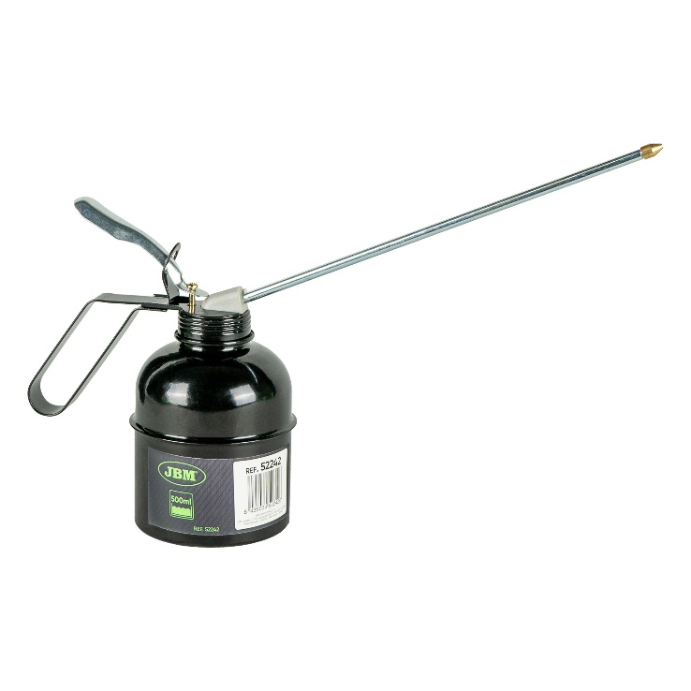**Función**

Diseñado para almacenar y dispensar aceite de manera eficiente y controlada. Su tamaño compacto la hace ideal para uso en talleres, garajes y hogares, permitiendo una fácil aplicación del aceite en maquinaria, herramientas y vehículos.

Diseño ergonómico que facilita el manejo y un pico de vertido preciso para evitar derrames y desperdicios.

**Ventajas**

* Dispensado controlado
* Prevenci’on de derrames
* Diseño ergonómico

**Especificaciones técnicas**

|  |  |
| --- | --- |
| Capacidad | **500ml** |
| Largo del tubo | **160mm** |
| Peso | **0,28Kg** |